Plan de vol avec Air France :
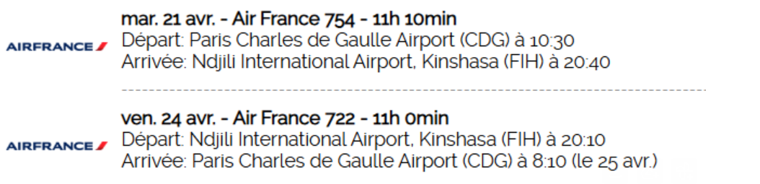

Hébergement : Pullman Kinshasa Grand Hôtel 5*

Forfait comprenant les vols et l’hôtel | Du 21/04 au 24/04
1/ Forfait ECO 1 bagage en soute, modifiable avec frais mais non remboursable | 2080 €
2/ Forfait ECO 2 bagages en soute, modifiable et remboursable avec frais | 2400 €
Les forfaits sont calculés selon les tarifs en vigueur au 09 mars 2026, ceux-ci sont susceptibles d’évoluer à la suite d’une éventuelle hausse des coûts aériens.

Ces tarifs ne comprennent pas | Formalités douanières pour les ressortissants français
Visa, déjeuners, dîners | Passeport en cours de validité + visa
Assurance Multirisque (Annulation, assistance rapatriement, bagages) : 115€ ou 315€ selon la classe | Passeport en cours de validité + visa
Frais de dossier Satguru Travel : 70€

